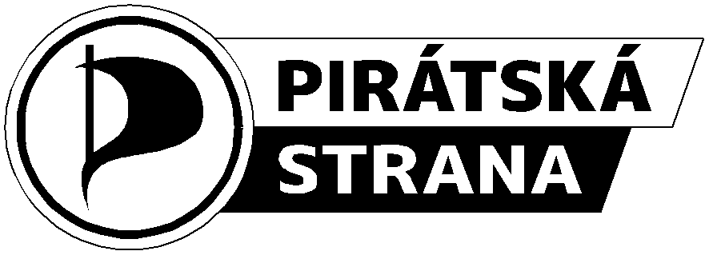

Smlouva o projektu

Čl. 1 Smluvní strany

Zadavatelka: Česká pirátská strana, se sídlem Dalimilova 457/6, Praha 3
Právně zastoupená garantem programového bodu Právní stát Martinem Madejem

Řešitel projektu: Jméno a příjmení: Mgr. Bc. Jakub Michálek nar.: 06. 02. 2014
Trvalé bydliště: Zenklova 193, 182 00 Praha 8

Kontrolor projektu: Jméno a příjmení: Ing. Roman Kučera nar.: 12. 11. 1963
Trvalé bydliště: Kamenická 15, 170 00 Praha 7

Čl. 2 Předmět smlouvy

Řešitel projektu se zavazuje řešit projekt za podmínek uvedených v přihlášce projektu. Kontrolor projektu se zavazuje na řešení projektu dohlížet. Zadavatelka se zavazuje poskytnout prostředky získané v participativním rozpočtování.

Název projektu: Veřejná přístupnost technických norem Termín dokončení: 31. 12. 2014
Výše odměny pro jednotlivé osoby: pohyblivá, 70,-Kč/h, viz přihláška

Čl. 3 Přílohy smlouvy

Přílohami této smlouvy jsou pravidla participativního rozpočtování a přihláška projektu ke dni termínu pro podávání přihlášek. Přílohy jsou součástí této smlouvy, jsou dostupné na internetových stránkách zadavatelky a smluvní strany se s nimi seznámily.

Čl. 4 Závěrečná ujednání

Smluvní strany se zavazují nahradit neplatné, neúčinné nebo nepoužitelné ujednání smlouvy nebo jejích příloh jiným ujednáním s nejbližším možným obsahem. Smlouva se vyhotovuje ve dvou stejnopisech. Každá ze smluvních stran obdrží jeden stejnopis.

V Praze dne

. . . . . . . . . . . . . . . . . . . . . . . . .
řešitel
. . . . . . . . . . . . . . . . . . . . . . . . . kontrolor
. . . . . . . . . . . . . . . . . . . . . . . . . zadavatelka

